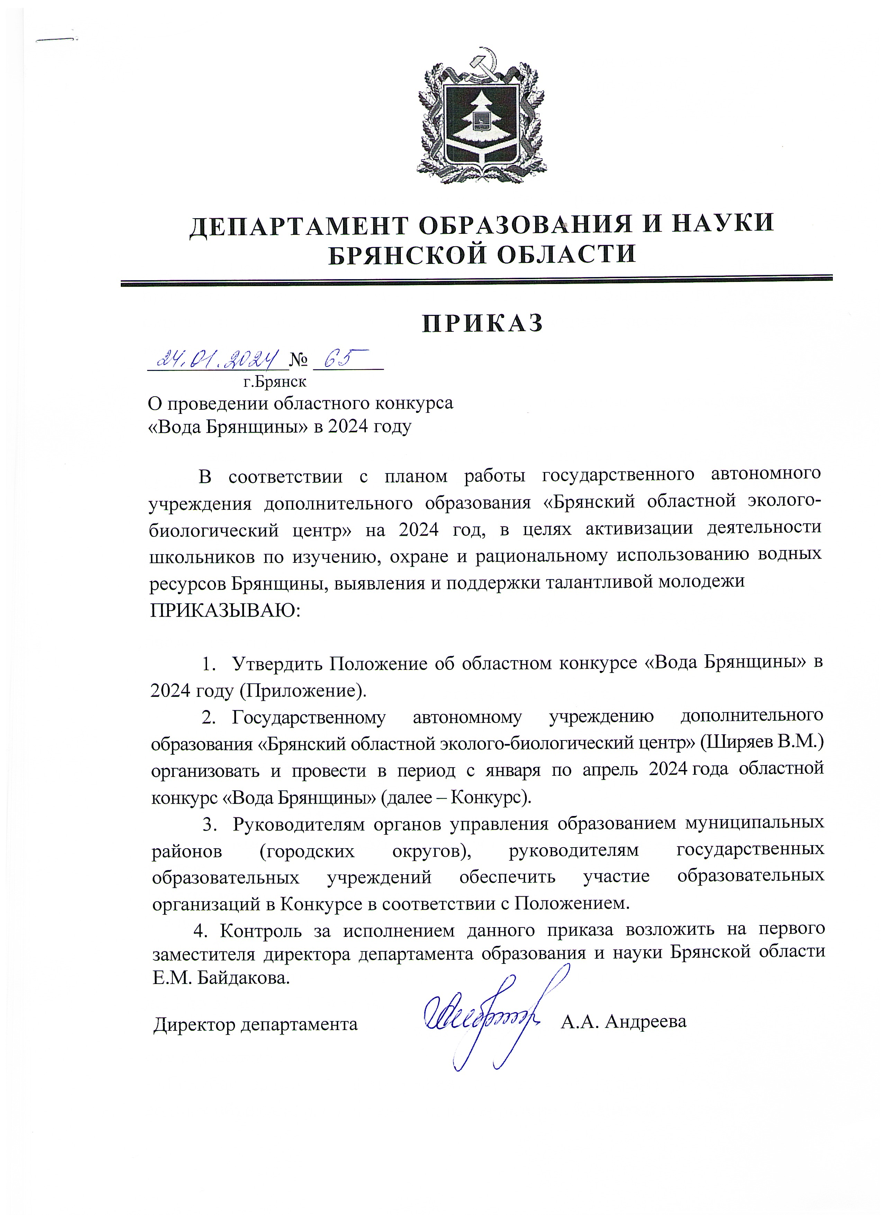
Приложение
к приказу № 65
от 24.01.2024

ПОЛОЖЕНИЕ
об областном конкурсе «Вода Брянщины»

1. Общие положения
1.1. Областной конкурс «Вода Брянщины» (далее – Конкурс) проводится в целях активизации деятельности школьников по изучению, охране и рациональному использованию водных ресурсов Брянщины, выявления и поддержки талантливой молодежи.
1.2. Задачи Конкурса:
- активизация деятельности образовательных учреждений по экологическому и нравственному воспитанию учащихся;
- выявление и поддержка интереса учащихся к исследовательской, практической и творческой деятельности по изучению и сохранению природных и искусственно созданных водных объектов Брянской области;
- содействие в социально-экономическом и культурном развитии края, а также в экологическом просвещении населения.
1.3. Организаторами Конкурса являются департамент образования и науки Брянской области и ГАУДО «Брянский областной эколого-биологический центр».

2. Участники Конкурса.
В Конкурсе могут участвовать обучающиеся образовательных организаций общего, начального профессионального и дополнительного образования детей в возрасте от 7 до 18 лет, педагогические работники.

3. Сроки и порядок проведения Конкурса.
3.1. Конкурс проводится с января по апрель 2024 года и состоит из двух этапов:
1 этап – муниципальный – январь-февраль 2024 года;
2 этап – региональный – март-апрель 2024 года.
3.2. Конкурсные работы направляются в адрес ГАУДО «Брянский областной эколого-биологический центр»: 241050, г. Брянск, ул. 7-я Линия, д.13 до 31 марта 2024 года.
3.3. Конкурс организуется по следующим номинациям:
для обучающихся:
- «Голубое золото» – фотографии, отражающие красоту и самобытность водных объектов, расположенных на территории Брянской области;
- «Из истории водных объектов своего населенного пункта» - мультимедийные презентации, в содержании которых отражена история природных и искусственно созданных водных объектов Брянской области;
- «Водосбережение – разумное решение» – печатная рекламная продукция, обращающая внимание взрослых и детей на дефицит чистой пресной воды и бережное, разумное её расходование в бытовых целях, пропаганда среди населения необходимости водосбережения;
- «КАПель» (Компьютерная Анимационная Продукция) – агитационные мультипликационные видеоролики (презентации, слайд-фильмы, игры и т.п.), призывающие к экономии воды, ее разумному использованию и/или содержащие рекомендации по экономии воды в быту и школе.
для педагогических работников:
в номинациях представляются конкурсные работы педагогических работников, демонстрирующие опыт проведения мероприятий (занятий, уроков и т.п.), соответствующих тематике Конкурса:
- методические разработки и сценарии «Водосбережение – дело каждого»;
- дидактический материал «Вода, вода, кругом вода».
3.4. Конкурсные работы не возвращаются и не рецензируются.
3.5. Конкурсные работы, занявшие призовые и поощрительные места участникам не возвращаются.
3.6. Оргкомитет имеет право на редактирование и публикацию конкурсных работ без уведомления авторов и без выплаты им гонораров с сохранением авторских прав.

4. Руководство Конкурсом.
4.1. Общее руководство Конкурсом осуществляет оргкомитет с правами жюри (Приложение 1 к Положению), который определяет порядок работы жюри, подводит итоги Конкурса.
4.2. Оргкомитет оставляет за собою право изменить количество и наименование номинаций, количество призовых мест и осуществляет подбор состава жюри для оценки конкурсных работ.

5. Требования к работам и условия проведения Конкурса
5.1 Конкурсные работы выполняются участником самостоятельно и в соответствии с требованиями к содержанию и оформлению конкурсных материалов (Приложение 2 к Положению).
5.2. На Конкурс принимаются как индивидуальные, так и коллективные работы (количество авторов не более 2 человек).
5.3. На Конкурс не принимаются:
- работы, не соответствующие тематике Конкурса;
- работы участников, не соответствующих возрастному цензу;
- работы, содержащие признаки плагиата.
5.4. Конкурсные материалы вместе с анкетой-заявкой участника Конкурса (Приложение 3 к Положению), согласием на обработку персональных данных участника и руководителя (Приложение 4 к Положению) направляются в адрес ГАУДО «Брянский областной эколого-биологический центр» (241050, г. Брянск, ул. 7-Линия, д.13).
Конкурсные материалы в номинациях «Из истории водных объектов своего населенного пункта» и «КАПель» направляются по электронной почте eco.point32@mail.ru.
5.5. Также участникам Конкурса необходимо в срок до 01 апреля 2024 года разместить заявку на участие в областном конкурсе «Вода Брянщины» в Навигаторе дополнительного образования детей Брянской области в разделе «Мероприятия» - Областной конкурс «Вода Брянщины - 2024» или по ссылке:
https://xn--32-kmc.xn--80aafey1amqq.xn--d1acj3b/activity/551/?date=2024-01-20

6. Подведение итогов Конкурса.
6.1. Победители и призеры по каждой номинации Конкурса награждаются грамотами департамента образования и науки Брянской области.
6.2. Информация о проведении и итогах Конкурса размещается на сайте ГАУДО «Брянский областной эколого-биологический центр»: http://oldhq.b-edu.ru/ebc

Приложение 1
к Положению об областном конкурсе «Вода Брянщины»

Состав оргкомитета с правами жюри
областного конкурса «Вода Брянщины»

Ширяев В.М. |  | - директор ГАУДО «Брянский областной эколого-биологический центр»
Члены жюри:

Купреев В.Э. |  | - методист ГАУДО «Брянский областной эколого-биологический центр»;
Курсакова И.В. |  | - педагог-организатор ГАУ ДО «Брянский областной эколого-биологический центр»;
Трепышко А.С. |  | - педагог дополнительного образования ГАУДО «Брянский областной эколого-биологический центр»;
Чернякова Е.В. |  | - учитель биологии и географии МБОУ Дубровская №2 средняя образовательная школа.

Приложение 2
к Положению об областном конкурсе «Вода Брянщины»

Требования к содержанию и оформлению конкурсных материалов

Номинация «Голубое золото»:
1. Конкурсная работа представляется в виде серии фотографий (5-7 штук), которые соответствуют тематике конкурса, выполненных участником индивидуально.
2. Фотографии, представленные на фотоконкурс, могут быть выполнены в черно-белом или цветном вариантах, а также с использованием специальных лабораторных приемов.
3. Работы должны быть представлены в печатном виде на фотобумаге, формат – А4 (20 см х 30 см).
4. На оборотной стороне каждой фотографии печатными буквами указывается: название работы (объекта); ФИО автора, возраст, образовательное учреждение; ФИО руководителя.
5. Критерии оценки:
- актуальность названия работы;
- техническая грамотность;
- оригинальность, художественные достоинства;
- общественная значимость, художественная ценность;
- образность.

Номинация «Из истории водных объектов своего населенного пункта»:
1. Конкурсная работа представляется в виде мультимедиа презентации, которая оформляется в электронном виде в программе MS PowerPoint или видеофильма в формате avi или mp4.
2. Разработки, взятые участниками Конкурса из третьих источников (Интернет), авторами которых они не являются, на Конкурс не принимаются. Фрагменты ресурсов из третьих источников (Интернет) могут являться элементами работы.
3. Авторы несут всю полноту ответственности за содержание конкурсной работы.
4. Общие требования к презентации:
- порядок слайдов: титульный, содержание (при необходимости), основная часть, список литературы (источников);
- титульный слайд презентации должен содержать сведения об авторе (название презентации, ФИ автора, наименование образовательного учреждения; ФИО и должность руководителя);
- оформление: дизайн должен быть простым и лаконичным;
- в презентации должно быть два типа слайдов: титульный слайд и слайд для основного содержательного текста;
- эффекты анимации не должны мешать восприятию содержания;
- количество слайдов, длительность музыкального и/или видео сопровождения и эффектов – на усмотрение автора.
5. Критерии оценки работы:
- структура презентации;
- правильное оформление титульного листа;
- наличие понятной навигации;
- логическая последовательность информации на слайдах.
Оформление презентации:
- единый стиль оформления;
- использование на слайдах разного рода объектов;
- правильность изложения текста;
- использование объектов, сделанных в других программах.
Содержание презентации:
- текст хорошо и доступно написан;
- соответствие материала заявленной теме.

Номинация «Водосбережение – разумное решение»
1. На Конкурс принимаются следующие формы печатной рекламной продукции: карманные, настенные, настольные календари, листовки, закладки, конверты, лифлеты, буклеты, наклейки, обложки на тетради, дневники, ежедневники и иные печатные издания, не превышающие размеров 100х150 см.
2. Конкурсная работа предоставляется в натуральном виде, электронный вариант высылается по электронной почте eco.point32@mail.ru.
3. Основные критерии:
- соответствие тематике номинации;
- социально-агитационная направленность;
- уникальность и оригинальность замысла и исполнения;
- техническая сложность исполнения;
- отсутствие опечаток и грамматических ошибок;
- смысловая законченность работы.

Номинация «КАПель» (Компьютерная Анимационная Продукция)»
1. Конкурсная работа представляется в виде видеоролика длительностью до 5 минут в формате mp4, mpeg, mow, avi на электронную почту eco.point32@mail.ru.
2. К конкурсной работе прилагается сопроводительный текст (объем – не более 1 стр.), раскрывающий замысел автора(ов) и содержащий сведения об авторе(ах): Ф.И.О; название организации; тему работы; сведения о руководителе.
3. Разработки, взятые участниками Конкурса из третьих источников (Интернет), авторами которых они не являются, на Конкурс не принимаются. Фрагменты ресурсов из третьих источников (Интернет) могут являться элементами работы.
4. Авторы несут всю полноту ответственности за содержание конкурсной работы.
5. Критерии оценки работы:
- соответствие тематике номинации;
- яркость, новизна подходов и оригинальность идеи;
- рациональное использование отведенного времени;
- эмоциональность.

Номинация: Методические разработки и сценарии
«Водосбережение – дело каждого»
1. Для участия в номинации предоставляются самостоятельно разработанные и проведенные сценарии уроков, внеклассных мероприятий, открытых занятий, агитбригад и т.п., по проблеме водосбережения, разумного использования водных ресурсов Брянской области.
2. К работе обязательно должен быть приложен ее электронный вариант (прислан по электронной почте: eco.point32@mail.ru ).
3. Титульный лист должен содержать следующую информацию: название образовательной организации, наименование материала (форма, целевая аудитория), фамилия, имя, отчество, должность конкурсанта полностью, место и год разработки.
4. В конкурсной работе обязательно наличие описания предварительной подготовительной работы, целей и задач, хода мероприятия с указанием деятельности учителя и учащихся, список использованной литературы, фото (видео) материалы проведенного урока, мероприятия.
5. Конкурсные материалы должны соответствовать современным требованиям к организации образовательного процесса в школе.
6. Основные критерии оценки:
- соответствие тематике конкурса;
- методическая грамотность разработки;
- новизна, оригинальность материала;
- апробированность материала на уровне образовательной организации.

Номинация: Дидактический материал «Вода, вода, кругом вода»
1. На Конкурс принимаются авторские дидактические материалы (дидактические игры, занимательный и игровой материал, анограммы, филворды, кроссворды и т.п.) соответствующие теме Конкурса и номинации.
2. К работе обязательно должен быть приложен ее электронный вариант (прислан по электронной почте: eco.point32@mail.ru).
3. Титульный лист должен содержать следующую информацию: название образовательной организации, наименование материала (форма, целевая аудитория), фамилия, имя, отчество, должность конкурсанта полностью, место и год разработки.
4. Дидактические материалы должны быть предназначены для использования в образовательном и воспитательном процессе, включать пояснительную записку с указанием цели, педагогической проблемы и пути ее решения, места и роли материала в образовательном процессе, категории обучающихся, их возраста, результативность.
5. Основные критерии оценки:
- методическая ценность и дидактическая грамотность;
- апробированность материала на уровне образовательной организации;
- оригинальность исполнения.
- дизайн и оформление.
- полнота, информативность материала;
- возможность практического применения;
- полнота отражения личного педагогического опыта.

Приложение 3
к Положению об областном конкурсе «Вода Брянщины»

АНКЕТА-ЗАЯВКА
участника областного конкурса «Вода Брянщины»

1. Статус участника обучающийся педагогический работник
(нужное подчеркнуть)

2. Ф.И.О. участник (полностью) ______________________________________

3. Год и дата рождения ________________________

4. Место учебы (работы):
образовательная организация _________________________________________
класс (должность) __________________________________________________

5. Номинация (нужное подчеркнуть):
для обучающихся:
- «Голубое золото»;
- «Из истории водных объектов своего населенного пункта»;
- «Водосбережение – разумное решение»;
- «КАПель»;

для педагогических работников:
- методические разработки и сценарии «Водосбережение – дело каждого»»;
- дидактический материал «Вода, вода, кругом вода…».

7. Название конкурсной работы._______________________________________

8. Ф.И.О. руководителя (полностью) ___________________________________

9. Место работы, должность руководителя _____________________________

Дата заполнения ______________

Подпись участника ______________________

Подпись руководителя ____________________
Приложение 4
к Положению об областном конкурсе «Вода Брянщины»

Директору ГАУДО
«Брянский областной эколого-биологический центр»
Ширяеву В.М.

Заявление – согласие
субъекта на обработку персональных данных подопечного

Я, _______________________________________, паспорт номер ___________
(Ф.И.О. родителя)
выданный _____________________________________________________года,
(кем, когда)
являясь законным представителем несовершеннолетнего, в соответствии с Федеральным законом от 27.07.2006 г.№ 152-ФЗ «О персональных данных» даю согласие ГАУДО «Брянский областной эколого-биологический центр», расположенному по адресу: г.Брянск, ул. 7-ая Линия,13, на обработку персональных данных моего/ей сына (дочери, подопечного)
__________________________________________________________________
(Ф.И.О. сына, дочери, подопечного)
а именно: Ф.И.О., дату рождения, место учебы, для обработки (внесение в электронную базу данных, использования в отчетных документах, публикации данных на сайте организации) в целях участия в областном конкурсе «Вода Брянщины».
Я подтверждаю своё согласие на передачу наших персональных данных организаторам данного конкурса.

Передача наших персональных данных другим субъектам может осуществляться только с моего письменного согласия.
Я утверждаю, что ознакомлен с документами организации, устанавливающими порядок обработки персональных данных, а также с моими правами и обязанностями в этой области.
Даю свое согласие организаторам конкурса на использование присланного конкурсного материала (размещение в сети интернет, телепрограммах, СМИ, участие в творческих проектах и т. п.) с указанием имени автора.
Согласие вступает в силу со дня его подписания и действует в течение неопределенного срока. Согласие может быть отозвано мною в любое время на основании моего письменного заявления.

«___»____________ 20__ г. ______________________
(подпись)

Директору ГАУДО
«Брянский областной эколого-биологический центр»
Ширяеву В.М.

Заявление – согласие
субъекта на обработку персональных данных руководителя

Я, _________________________________________, паспорт номер _________
(Ф.И.О.)
выданный ______________________________________ года, в соответствии с
(кем, когда)
Федеральным законом от 27.07.2006 г. № 152-ФЗ «О персональных данных» даю согласие ГАУДО «Брянский областной эколого-биологический центр», расположенному по адресу: г. Брянск, ул. 7-ая Линия,13, на обработку моих персональных данных, а именно: Ф.И.О., место работы, контактные телефоны (домашний, мобильный) для обработки (внесение в электронную базу данных, использования в отчетных документах, публикации данных на сайте организации) в целях участия в областном конкурсе «Вода Брянщины».
Я подтверждаю своё согласие на передачу моих персональных данных департаменту образования и науки Брянской области.
Передача моих персональных данных другим субъектам может осуществляться только с моего письменного согласия.
Я утверждаю, что ознакомлен с документами организации, устанавливающими порядок обработки персональных данных, а также с моими правами и обязанностями в этой области.
Даю свое согласие организаторам конкурса на использование присланного конкурсного материала (размещение в сети интернет, телепрограммах, участие в творческих проектах и т. п.) с указанием имени автора.
Согласие вступает в силу со дня его подписания и действует в течение неопределенного срока. Согласие может быть отозвано мною в любое время на основании моего письменного заявления.

«___»____________ 20__ г. ______________________
(подпись)

